定位服务部署文档

目录
（一）部署定位服务器 3
A. 服务器环境准备 3
1. 前言 3
2. 软件包准备 3
3. 内核准备 4
4. 磁盘准备 5
5. 集群搭建 5
B. 集群搭建[K3s] 7
1. 前言 7
2. 离线镜像准备 7
3. 组件离线安装 10
4. K3s集群离线安装 10
5. 最后 10
C. 集群内基础服务安装 10
1. 前言 10
2. 通用安装方法 12
3. K8s 基础设施 12
4. 运维基础设施 14
5. 业务基础设施 18
6. 安装业务程序 20
（二）部署定位引擎 24
1. 安装 24
2. 配置 24
3. 使⽤ 26
4. CLE Dashboard 使用 27
（三）基站参数及部署条件 30
1. 关键特性 30
2. 接口说明 30
3. 安装说明 30
4. 指示灯规则 31
5. 注意事项 31

（一）部署定位服务器

A. 服务器环境准备

1. 前言
生产环境的 K8s 是部署在 Linux 服务器中，建议均在 root 环境下操作，因此下面的命令默认是以 root 环境运行的，请务必注意。

2. 软件包准备
由于都是在国内部署，考虑到国内网络的特殊情况，软件包的准备首要是改成国内源(这里统一使用清华源)，提高效率

2.1. Linux 软件包

2.1.1. 默认源替换
文本替换为清华源
Bash
sed -i "s@http://.*archive.ubuntu.com@https://mirrors.tuna.tsinghua.edu.cn@g" /etc/apt/sources.list
sed -i "s@http://.*security.ubuntu.com@https://mirrors.tuna.tsinghua.edu.cn@g" /etc/apt/sources.list

2.1.2. 全面更新一次软件包
Bash
apt update && apt full-upgrade -y

2.3. 安装运维软件 (可选)
考虑到运维需求，可以提前确保并安装一些运维软件，以方便后续可能的运维场景，这里稍微做一个软件推荐的命令类工具。
- 端口检测工具：telnet
- 各种top命令： htop，iftop，iotop
- 抓包工具：tcpdump

3. 内核准备
修改内核配置和周边配置以适配 K8s 的安装

3.1. Linux

3.1.1. 关闭防火墙
Bash
systemctl disable ufw --now

3.1.2. 修改内核参数
Bash
# Enable kernel modules
modprobe overlay
modprobe br_netfilter
# Add some settings to sysctl
tee /etc/sysctl.d/kubernetes.conf<<EOF
net.bridge.bridge-nf-call-ip6tables = 1
net.bridge.bridge-nf-call-iptables = 1
net.ipv4.ip_forward = 1
EOF
# Reload sysctl
sysctl --system

3.2. 重启生效
重启一次服务器，让改动生效
Bash
reboot

4. 磁盘准备
由于安装的差异，以及系统默认安装的原因。磁盘的初始分配可能未必适合安装 K8s ，因此需要我们确定并执行微调

5. 集群搭建

5.0. 配置仓库
集群的很多参数配置均可使用文本配置在YAML文件中，也为了方便跟踪，因此会在Gitlab中为每个集群新建一个代码仓库
所有仓库均在这个组下 https://git.reliablesense.cn/oam/k8s/client
仓库一般结构如下：
Bash
.
├── .cert // 集群认证相关
├── .gitlab-ci.yml // Gitlab CI相关配置
├── README.md
├── business // 业务命名空间下的配置
├── cluster // 集群配置
├── oam // 运维命名空间下的配置
├── public // 网络接入层命名空间下的配置
└── system // K8s系统命名空间下的配置

5.1. 准备 K3s 配置
集群配置结构如下：
Bash
cluster
├── master
│ ├── config.yaml // Master节点配置
│ └── registries.yaml // Master节点Registry相关配置
└── worker
├── config.yaml // Worker节点配置
└── registries.yaml // Worker节点Registry相关配置

5.1.1. Master节点配置
一个典型的 config.yaml 内容如下：
YAML
# logging
log: "/var/log/k3s/k3s.log"
# database
datastore-endpoint: "Sqlite"
# client
write-kubeconfig-mode: "0644"
# agent
node-label:
- "cpu=2"
- "memory=4"
- "variant=online"
- "role=master"
- "cluster=k3s"
private-registry: "/etc/rancher/k3s/registries.yaml"
# components
disable:
- "traefik"
其中，需要注意的是
- label 需要自己按需修改
- private-registry 为自定义的 registry 配置，如果不需要则可以删除这行
- 配置中把 traefik 禁用了，是因为我们自己搭建了网络接入口层，因此不需要使用 K3s 内置的 traefik 组件
一个典型的 registries.yaml 内容如下:
YAML
# Should place in /etc/rancher/k3s/registries.yaml
mirrors:
docker.io:
endpoint:
- "https://nexus-registry.reliablesense.cn"
gcr.io:
endpoint:
- "https://nexus-registry.reliablesense.cn"
k8s.gcr.io:
endpoint:
- "https://nexus-registry.reliablesense.cn"

B. 集群搭建[K3s]

1. 前言
进入本文前，请确保已经按照文档 A. 服务器环境准备 做完了服务器环境的准备工作
本文主要介绍以离线方式搭建 K8s 的发行版之一 —— K3s

2. 离线镜像准备
对于离线安装，集群的配置目录结构会如下：
Bash
cluster
├── image_export.sh // 镜像导出脚本
├── image_import.sh // 镜像导入脚本
├── k3s_install.sh // K3s离线安装脚本
└── master // Master节点配置
├── config.yaml
└── registries.yaml

2.1. 镜像导出
使用脚本 image_export.sh 来做镜像导出
脚本内容如下：
Bash
#!/bin/bash
set -eux
function docker_export() {
docker pull $2
docker save $2 > $1.tar
docker rmi $2
}
# app镜像导出
docker_export <app-name> "nexus-registry-releases.reliablesense.cn/online-biz-<app-name>:<image-tag>"
...
# 第三方&系统镜像导出
docker_export <name> "<image-name>:<image-tag>"
...
其中，对于自有app镜像导出：
- app-name 为对应服务在Gitlab仓库的仓库名
- image-tag 为需要导出的镜像标签，形如 vX.Y.Z-suffix
对于，第三方&系统镜像导出：
- name 为对应应用导出的文件名
- image-name 为需要导出的镜像名字
- image-tag 为需要导出的镜像的标签
导出后，在当前目录会看以 tar 为后缀的镜像文件，例子如下：
Bash
.
|-- admin.tar
|-- image_export.sh
|-- image_import.sh
|-- interceptor.tar
|-- madinat-dici.tar
`-- map-mobile.tar
最后把所有导出的镜像文件连同导入脚本image_import.sh 打包发送到部署服务器即可。

2.2. 镜像导入
使用脚本image_import.sh 来做镜像导入
脚本内容如下：
Bash
#!/bin/bash
set -eux
function containerd_import() {
ctr image import --base-name "$2" "$1.tar"
}
containerd_import <name> "<image-name>:<image-tag>"
...
其中：
- name 为镜像文件的文件名
- image-name 为镜像导入后的镜像名字
- image-tag 为镜像导入后的标签
把脚本和镜像文件放在同一个目录中并执行，即可镜像的导入

3. 组件离线安装
有时，系统会缺少某些常用的命令和组件，需要我们自己手动安装
对于我们比较关注的组件有2个：unzip 和 bash-completion

4. K3s集群离线安装
下载 k3s 二进制文件，可直接在 官方Github页面 中下载
当前推荐使用的版本 v1.25.4+k3s1 ，把下载后的文件放在 /usr/local/bin 下给予可执行权限。
执行k3s_install.sh 安装脚本，命令如下
Bash
INSTALL_K3S_SKIP_DOWNLOAD=true INSTALL_K3S_SKIP_SELINUX_RPM=true INSTALL_K3S_SELINUX_WARN=true ./k3s_install.sh
正确执行后即可看到集群正常运行

5. 最后
如有 worker 节点，也是参照同样的方式部署
都部署完后，通过以下命令检查集群整体状况
Bash
kubectl get node
如果所有节点的 STATUS 均为 Ready 状态，即可认为部署成功

C. 集群内基础服务安装

1. 前言
在进入本文前，请确保已按照文档 、 B.2. 集群搭建[K3s] 完成了集群的安装
本文主要介绍集群的基础设施的安装，包括以下几类：
- K3s 基础设施
- 运维基础设施
- 日志系统：用于收集系统所有服务的日志，并可以进行筛选和查看
- 监控系统：用于收集服务器及系统各个服务的数据，从而能是实时服务器和各个服务的资源使用情况
- 业务基础设施
- position位置服务：用于存储和管理位置相关信息，用于实时位置的存储和历史轨迹的回放
- device设备服务：用于管理各种类型的定位设备
- map地图服务：用于管理地图的多边形、兴趣点等地理信息
- management管理服务：用于管理不同项目
- notification推送服务：用于管理位置、告警等数据的推送
- relay接收服务：用于接收位置、告警数据
- gateway网关：用于导流不同的数据请求

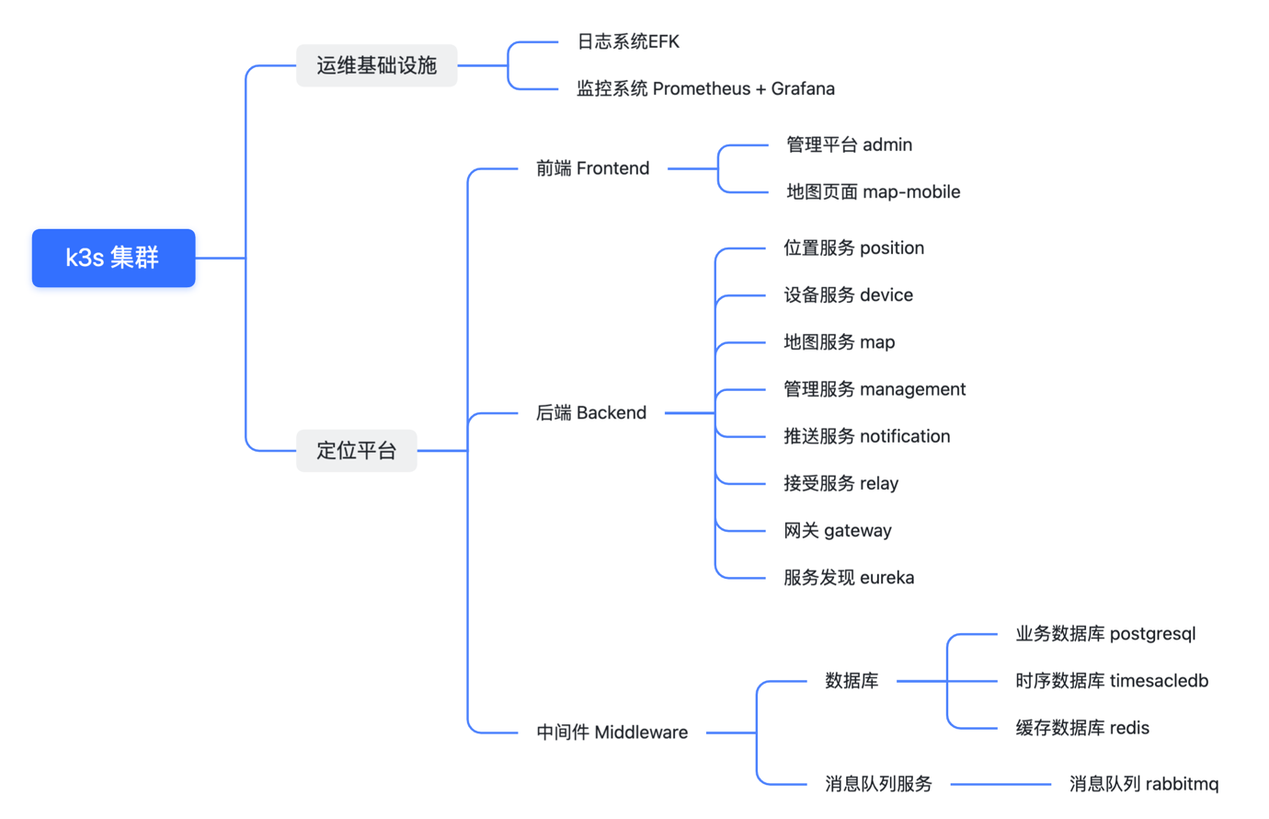

2. 通用安装方法
如前文介绍，所有基础设施配置均放在对应集群的代码仓库中
一般的安装方法
- 登录 Master节点，确保能执行 kubectl 命令
- 进入对应基础设施服务的目录
- 执行以下命令
Bash
kubectl apply -f .
如上，即可完成对应服务的安装，如果服务安装有特殊注意点，会在下面的详细介绍中指出

3. K8s 基础设施

3.1. 系统命名空间 (kube-system)
该命名空间主要安装 K8s 集群的运行的基础设置，如 DNS，和各种云平台交互的组件，集群基础监控组件等。
该目录对应的结构如下
Bash
system
└── kube-state-metrics
进入对应服务目录，按照通用安装方法安装即可。

3.2. 网络接入命名空间 (public)
该目录对应结构如下
Bash
public
├── namespace-public.yaml // 命名空间配置
└── traefik

3.2.0. 初始化命名空间
Bash
kubectl apply -f namespace-public.yaml

3.2.1. 安装 traefik
进入 public/traefik 目录
Bash
traefik
├── traefik-crds.yaml
├── traefik-deployment.yaml
├── traefik-hpa.yaml
├── traefik-ingress.yaml
├── traefik-rbac.yaml
└── traefik-service.yaml
先安装 CRD 配置
Bash
kubectl apply -f traefik-crds.yaml
再基于通用方法安装服务即可

4. 运维基础设施
运维相关的基础设施服务配置均在 oam 目录下
Bash
oam
├── elasticsearch
├── fluentd
├── grafana
├── kibana
├── namespace-oam.yaml // 命名空间配置
└── prometheus

4.0. 初始化命名空间
Bash
kubectl apply -f namespace-oam.yaml

4.1. 安装 prometheus
Prometheus为整个集群的监控服务，更多关于它的信息可以查看官网
其目录结构如下
Bash
prometheus
├── configmap-prometheus-settings.yaml
├── prometheus-blackbox-exporter.yaml
├── prometheus-node-exporter.yaml
├── prometheus-pv.yaml
├── prometheus-rbac.yaml
└── prometheus.yaml

4.1.1. 配置 PV
在正式安装前，需要准备好数据存储的目录
登录计划存储 prometheus 的服务器节点，创建目录
Bash
mkdir -p /opt/k3s/prometheus
注意：如果是使用外挂磁盘的方案，还需额外操作，有两种方案可选
- 把 /opt/k3s 目录软链到外挂磁盘 (推荐)
- 修改 prometheus-pv.yaml 的 spec.local.path 为外挂磁盘的目录
为该节点增加 label ，以让 K8s 固定调度部署在该节点
Bash
kubectl label node <node-name> prometheus=1
安装 PV
Bash
kubectl apply -f prometheus-pv.yaml

4.1.2. 安装服务
基于通用方法安装服务即可

4.2. 安装 grafana
此为 prometheus 的可视化服务，用于对监控数据的可视化展示
目录结构如下
Bash
grafana
├── configmap-dashboard-oam-blackbox-exporter.yaml
├── configmap-dashboard-oam-k8s.yaml
├── configmap-dashboard-oam-node-exporter.yaml
├── configmap-dashboard-public-traefik.yaml
├── configmap-grafana.yaml
└── grafana.yaml

4.2.1. 修改密码 (可选)
修改 grafana.yaml 的环境变量 GF_SECURITY_ADMIN_PASSWORD 的值即可

4.2.2. 安装服务
基于通用方法安装服务即可

4.3. 安装 elasticsearch + kibana
elasticsearch 目录结构如下
Bash
elasticsearch
├── elasticsearch-cleanup.yaml
├── elasticsearch-pv.yaml
├── elasticsearch-secret.yaml
├── elasticsearch.yaml
└── settings.md
kibana 目录结构如下
Bash
kibana
└── kibana.yaml

4.3.1. 配置 PV
登录计划存储 elasticsearch 的服务器节点，创建目录
Bash
mkdir -p /opt/k3s/elasticsearch
注意：如果是使用外挂磁盘的方案，还需额外操作，有两种方案可选
- 把 /opt/k3s 目录软链到外挂磁盘 (推荐)
- 修改 elasticsearch-pv.yaml 的 spec.local.path 为外挂磁盘的目录
为该节点增加 label ，以让 K8s 固定调度部署在该节点
Bash
kubectl label node <node-name> elasticsearch=1
安装 PV
Bash
kubectl apply -f elasticsearch-pv.yaml

4.3.2. 修改密码 (可选)
如果对 elasticsearch 有要求，可自行修改 elasticsearch-secret.yaml 中的密码

4.3.3. 安装服务
基于通用方法安装服务即可

4.3.4. ES索引模板
安装完毕后，通过网页登录 kibana
从侧边栏进入 Dev Tools
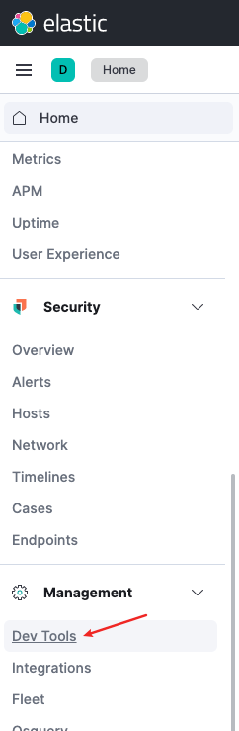
把 settings.md 的 PUT 请求粘贴上去，并运行，以添加索引模板
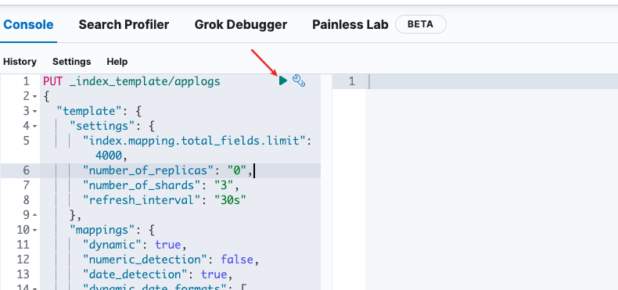

4.4. 安装 fluentd
此为日志采集程序，配合 elasticsearch 和 kibana，组成著名的 EFK
目录结构如下
Bash
fluentd
├── configmap-fluentd.yaml
├── fluentd-daemonset.yaml
└── fluentd-rbac.yaml
基于通用方法安装服务即可

5. 业务基础设施
业务基础设施服务配置均在 business 目录下
Bash
business
├── iaas
├── namespace-biz.yaml
├── namespace-iaas.yaml
└── namespace-mid.yaml

5.1. 初始化命名空间
创建业务用到的命名空间
Bash
kubectl apply -f namespace-biz.yaml
kubectl apply -f namespace-iaas.yaml
kubectl apply -f namespace-mid.yaml

5.2. 初始化命名空间内的配置
在 business 目录下会有以命名空间命名的对应目录，里面主要存放是对应的 PV 配置

5.2.1. iaas
主要存放 iaas 下应用用到的 PV 配置
Bash
iaas
├── postgresql-pv.yaml
├── rabbitmq-pv.yaml
└── timescaledb-pv.yaml
提交配置前，需要确保目录的存在，方法和前文的一致，如果遇到外挂磁盘的场景也可以按照上文提供的方法处理
Bash
mkdir -p /opt/k3s/iaas/postgresql/primary
mkdir -p /opt/k3s/iaas/postgresql/read
mkdir -p /opt/k3s/iaas/rabbitmq
mkdir -p /opt/k3s/iaas/timescaledb
mkdir -p /opt/k3s/iaas/pgadmin
mkdir -p /opt/k3s/iaas/dbgate
确保节点存在对应的 label，以便 K8s 调度部署
Bash
kubectl label node <node-name> iaas=1
注意：本文描述的 PV label 方式为单机版使用，如果对于多Worker节点的部署，可以改成按照具体服务来打 label 以便让服务平均分配在各个节点
然后基于通用方法提交PV配置即可

6. 安装业务程序
业务程序的配置包含在 backend, fronend 和 middleware
Bash
backend
└── config-online
├── timescaledb
├── postgresql
├── pgadmin
├── rabbitmq
├── redis
├── tile38
├── eureka
├── gateway
├── integration
├── management
├── position
├── device
├── map
├── notification
└── relay
frontend
└── config-online
├── admin
└── map-mobile
middleware
└── config-online
└── ordistar-uwb-aoa

6.1. 命名空间iaas应用
在backend中有部分服务是部署在iaas命名空间中的
这部分应用的特点是均为第三方服务/组件
Bash
├── pgadmin
├── rabbitmq
├── timescaledb
├── postgresql
├── tile38
├── redis
对于上述iaas命名空间的中的应用，只需进入对应目录执行以下命令即可完成部署
Bash
kubectl apply -k .

6.2. 命名空间biz和mid应用
除了iaas命名空间，其余backend和frontend应用均部署在biz命名空间，middleware应用则是部署在mid命名空间
这部分应用的特点均为我们自己开发/通过代码编译的应用
对于这部分应用，推荐使用 oemctl —— 一个简化oem部署的工具来导出 k8s 的 yaml 配置后直接安装。

6.2.1. oemctl 配置文件
oemctl 需要有对应的yaml配置文件才能工作，配置文件形如
YAML
gitlab:
host: git.reliablesense.cn
token: <access token>
oem:
- group: "oem/<oem-name>/backend/config-online"
repos:
- <backend-app-name>
...
- group: "oem/<oem-name>/frontend/config-online"
repos:
- <frontend-app-name>
...
- group: "oem/<oem-name>/middleware/config-online"
repos:
- <middleware-app-name>
...
注意：access token为gitlab提供的一种鉴权手段，可基于 group 分配或者基于 project 分配。对于这里的场景，建议是根据 oem/<oem-nam> 的组来分配，同时分配的 access token 可以设置有效期，以最大限度的保护 gitlab 服务器的安全。

6.2.2. 应用打TAG
应用的打包和配置的生成也是基于 前/后端 CI/CD 的，因此需要为打上对应 TAG，以触发OEM的配置生成
对应的TAG格式为
Bash
vX.Y.Z-<oem-name>-OEM
注意：
- 版本遵循 X.Y.Z 的三位版本号定义
- oem-name 必须和gitlab 服务器的 oem 下的对应子组名字相同，以让CI能找到对应的 Config 仓库
- -OEM 后缀必须要有，且必须为大写

6.2.3. 获取部署配置
当打包完成后，就可以使用 oemctl 命令工具来一次过下载部署配置 (请务必确认所有打包任务均跑完，否则可能会下载到旧的部署配置，当前并没做相关检查)
无论是有网络的跳板机，或者是在本地环境，均可执行 oemctl ，只需确保和yaml配置文件在同一目录即可
Bash
oemctl pack-deploy
上述命令执行完后，在同目录中会出现对应的 dist.zip 文件，即为执行成功

6.2.4. 执行部署配置
将刚刚生成的 dist.zip 文件放到目标服务器中并解压，会得到 yaml 配置文件，每一个即对应一个服务的部署配置
Bash
kubectl apply -f .
执行上述命令，即可把所有的 yaml 配置部署到目标 k8s 集群中

6.2.5. oemctl 命令解析
Bash
$ oemctl
NAME:
oemctl - cli control for easy oem deployment preparing
USAGE:
oemctl [global options] command [command options] [arguments...]
VERSION:
v0.1.3-20221109.080358-559f1b5
COMMANDS:
fork Fork config repositories from an existing oem deployment
pack-deploy Download and Package all the targe oem config generated deploy yaml into a zip file
help, h Shows a list of commands or help for one command
GLOBAL OPTIONS:
--config value, -c value Load config from yaml file (default: "oemctl.yaml")
--help, -h show help (default: false)
--version, -v print the version (default: false)

